Маленький помощник.
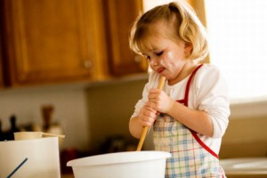
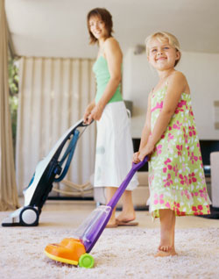
Иногда родители думают, что легче все сделать самим, чем научить чему-то ребенка. Но детям просто необходимо чувствовать принадлежность к семейным делам и обязанностям. Посильная работа по дому прививает необходимые жизненные навыки, учит приносить пользу семье и близким, ценить заботу о себе со стороны родителей и уважать чужой труд. Необходимо объяснить терпеливо и доходчиво, что требуется от него. Вместе выполнять работу, а когда, убедившись, что ребенок освоил и усвоил, можно разрешить самостоятельно выполнять.
В четыре года пора накрывать на стол, кормить домашних животных, помогать маме заправлять постель.
В пять лет – разлить по стаканам молоко, сок, убрать свою комнату, ответить на телефонный звонок, вынести мусор.

